贵阳幼儿师范高等专科学校质量保证中心
质量工作简报
2021年4月2日 2021年第05期

我校开展“双高”推进会暨“十四五”规划专题会
为积极推进我校“双高”建设工作，进一步优化“双高”建设方案的最终稿，我校于4月2号在学校俊德楼一楼会议室召开了“双高”推进会暨“十四五”规划专题会。党委书记张曦、校长翟理红、党委副书记李炳昌、副校长赵雅卫、副校长潘丽芬及纪委书记陈尧年出席会议。会议由校长翟理红主持，校办、质量保重正中心人员以及“双高”项目负责人按要求参加会议。
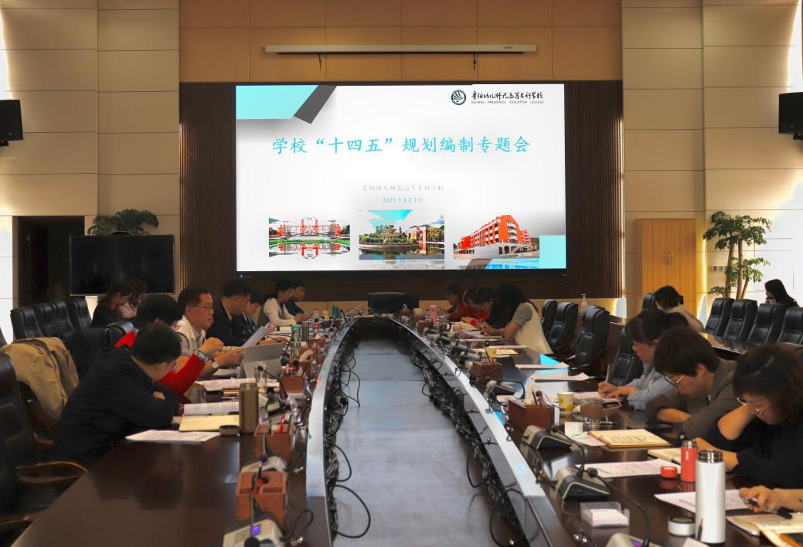
会议现场
此次会议分为两个部分，即“双高”建设工作4月的推进工作部分和“十四五”规划初稿审议部分。首先开展的是省级“双高”建设方案的推进工作。在会议上，校级领导就我校的《贵州省高水平高职院校建设方案》以及《任务书》做出指示。此次审议的稿件，是我校相关人员在完成了省级特高校研修班培训之后，结合最新培训内容以及近期的发展做出调整的优化稿件。纪委书记陈尧年强调“双高”方案中党建部分的内容还需要做出调整，同时他就文中一些措辞提出了修改意见，指出方案的撰写要做到实事求是；党委副书记李炳昌提出，我校基层党组织的建设要紧密围绕教育部对基层党组织“双创”的要求来开展建设工作；之后，副校长潘丽芬指出了最新方案中的一些措辞不统一、数据有出入的问题，同时强调“双高”方案中的目标设定一定要结合我校的自身情况，实事求是地制定目标，确保最终目标的达成。
党委书记张曦在听取了各位校级领导的发言后总结道：“双高”任务是现阶段学校的首要任务，我们既要明确“双高”的建设目标，也要厘清在“双高”建设的基础上学校的长远规划，用全局、联动的眼光看待问题，将“双高”建设方案、“十四五”规划以及党委的整体工作部署紧密结合；对方案中具体的目标还需要再斟酌，做到实事求是，在未来完成省级“双高”校建设的同时，也为申报国家级高水平专业群奠定好基础。
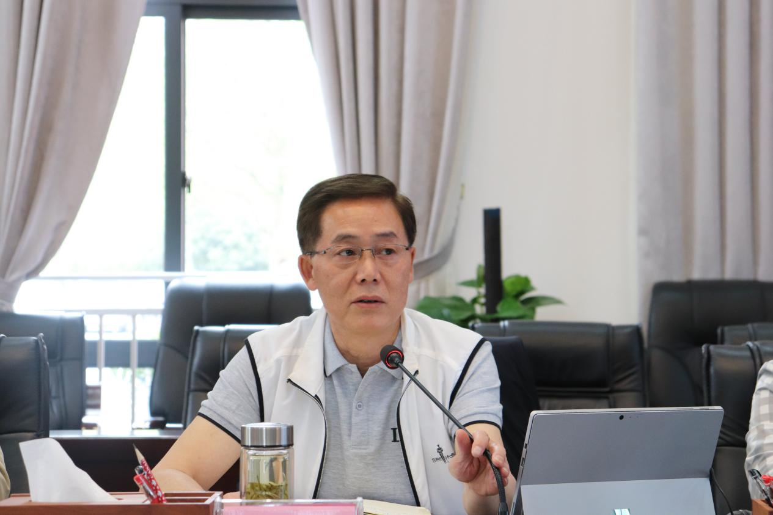
党委书记张曦就汇报内容做出指示
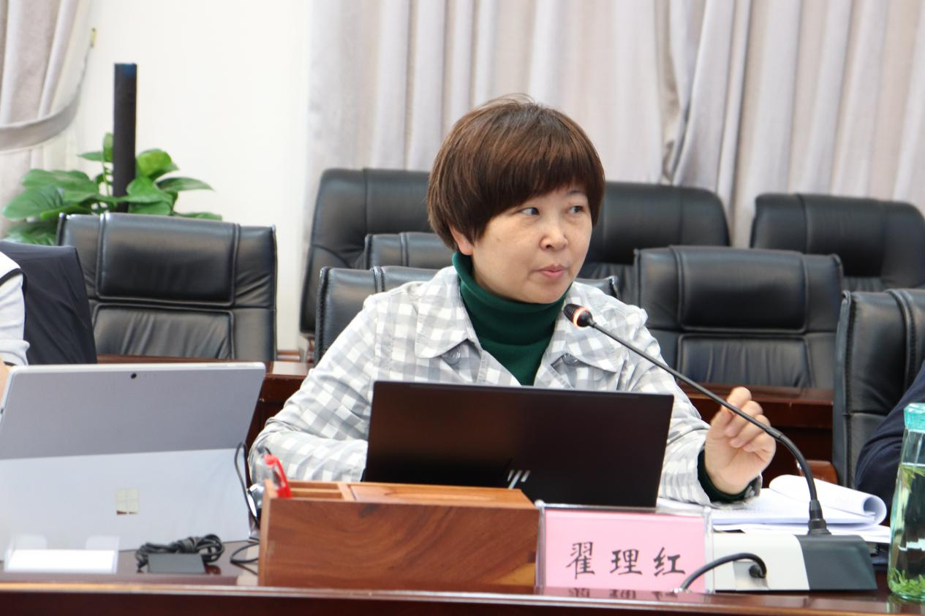
校长翟理红在会上发言
校长翟理红也强调了“双高”方案必须要落到实处，她要求分管校级领导和项目负责人一定要协力合作共同完成最终方案。之后，校长翟理红就4月份的重点工作作部署。
在完成“双高”方案审议之后，会议进入第二项：对“十四五”规划的初稿进行审议。首先，质量保证中心负责人孙立枫先汇报了现阶段规划初稿的完成情况以及遇到的问题，之后各位校级领导积极发表意见、指导工作。
副校长潘丽芬指出了一些问题并提出修改意见，同时指出对于已经完成的工作学校要做好宣传工作，并建议开始梳理我校的职业教育的重要指标；陈尧年指出规划中总体目标部分，需要加强对量化目标的梳理，同时党建部分的内容还需要更加完善；副书记李炳昌指出要厘清学校的办学定位，建议学校要向突出以专科层次为主体、积极向本科职业教育的方向努力。
张曦书记指出，目前的“十四五”规划的方向是准确的，但他重点强调了还需要再继续优化的以下几点：一是要认真学习习近平总书记提出的“四新要求”，并在规划中体现；二是要重新梳理规划的逻辑关系，明确我校的办学定位以及“十四五”期间的总目标；三是目前对学校发展策略的描述还不够清晰、条理不明。
会议最后，校长翟理红要求：学校的中层要积极思考如何做好“十三五”与“十四五”之间的承上启下工作；规划要以此为出发点，做好逻辑的梳理和结构的调整工作。她希望在未来的五年学校发展的同时，每一位幼专人也能收获成长。

摄影：张星 撰稿：杨雪

